Документ предоставлен КонсультантПлюс

КОМИТЕТ ГОСУДАРСТВЕННОЙ ОХРАНЫ ОБЪЕКТОВ
КУЛЬТУРНОГО НАСЛЕДИЯ ВОЛГОГРАДСКОЙ ОБЛАСТИ

ПРИКАЗ
от 12 мая 2020 г. N 92

ОБ УТВЕРЖДЕНИИ ГРАНИЦ И РЕЖИМА ИСПОЛЬЗОВАНИЯ ТЕРРИТОРИИ
ОБЪЕКТА КУЛЬТУРНОГО НАСЛЕДИЯ РЕГИОНАЛЬНОГО ЗНАЧЕНИЯ
"ПАМЯТНЫЙ ЗНАК В ЧЕСТЬ ВОИНОВ-ИНТЕРНАЦИОНАЛИСТОВ, ПОГИБШИХ
В АФГАНИСТАНЕ", РАСПОЛОЖЕННОГО ПО АДРЕСУ: Г. ВОЛГОГРАД,
КРАСНООКТЯБРЬСКИЙ РАЙОН, ПАРК У ДК ИМ. ГАГАРИНА

В соответствии со статьей 3.1, пунктом 2 статьи 33 Федерального закона от 25 июня 2002 г. N 73-ФЗ "Об объектах культурного наследия (памятниках истории и культуры) народов Российской Федерации", пунктом 8 требований к составлению проектов границ территорий объектов культурного наследия, утвержденных приказом Министерства культуры Российской Федерации от 04 июня 2015 г. N 1745, Положением о комитете государственной охраны объектов культурного наследия Волгоградской области, утвержденным постановлением Администрации Волгоградской области от 19 декабря 2016 г. N 697-п, приказываю:
1. Утвердить границы территории объекта культурного наследия регионального значения "Памятный знак в честь воинов-интернационалистов, погибших в Афганистане", расположенного по адресу: г. Волгоград, Краснооктябрьский район, парк у ДК им. Гагарина, согласно приложениям 1 - 3.
2. Утвердить режимы использования территории объекта культурного наследия регионального значения "Памятный знак в честь воинов-интернационалистов, погибших в Афганистане", расположенного по адресу: г. Волгоград, Краснооктябрьский район, парк у ДК им. Гагарина, согласно приложению 4.
3. Настоящий приказ вступает в силу со дня его подписания и подлежит официальному опубликованию.

Председатель комитета
А.Ю.БАЖЕНОВ

Приложение 1
к приказу
комитета государственной
охраны объектов
культурного наследия
Волгоградской области
от 12 мая 2020 г. N 92

СХЕМА
ГРАНИЦ ТЕРРИТОРИИ ОБЪЕКТА КУЛЬТУРНОГО НАСЛЕДИЯ РЕГИОНАЛЬНОГО
ЗНАЧЕНИЯ "ПАМЯТНЫЙ ЗНАК В ЧЕСТЬ ВОИНОВ-ИНТЕРНАЦИОНАЛИСТОВ,
ПОГИБШИХ В АФГАНИСТАНЕ", РАСПОЛОЖЕННОГО
ПО АДРЕСУ: Г. ВОЛГОГРАД, КРАСНООКТЯБРЬСКИЙ РАЙОН,
ПАРК У ДК ИМ. ГАГАРИНА

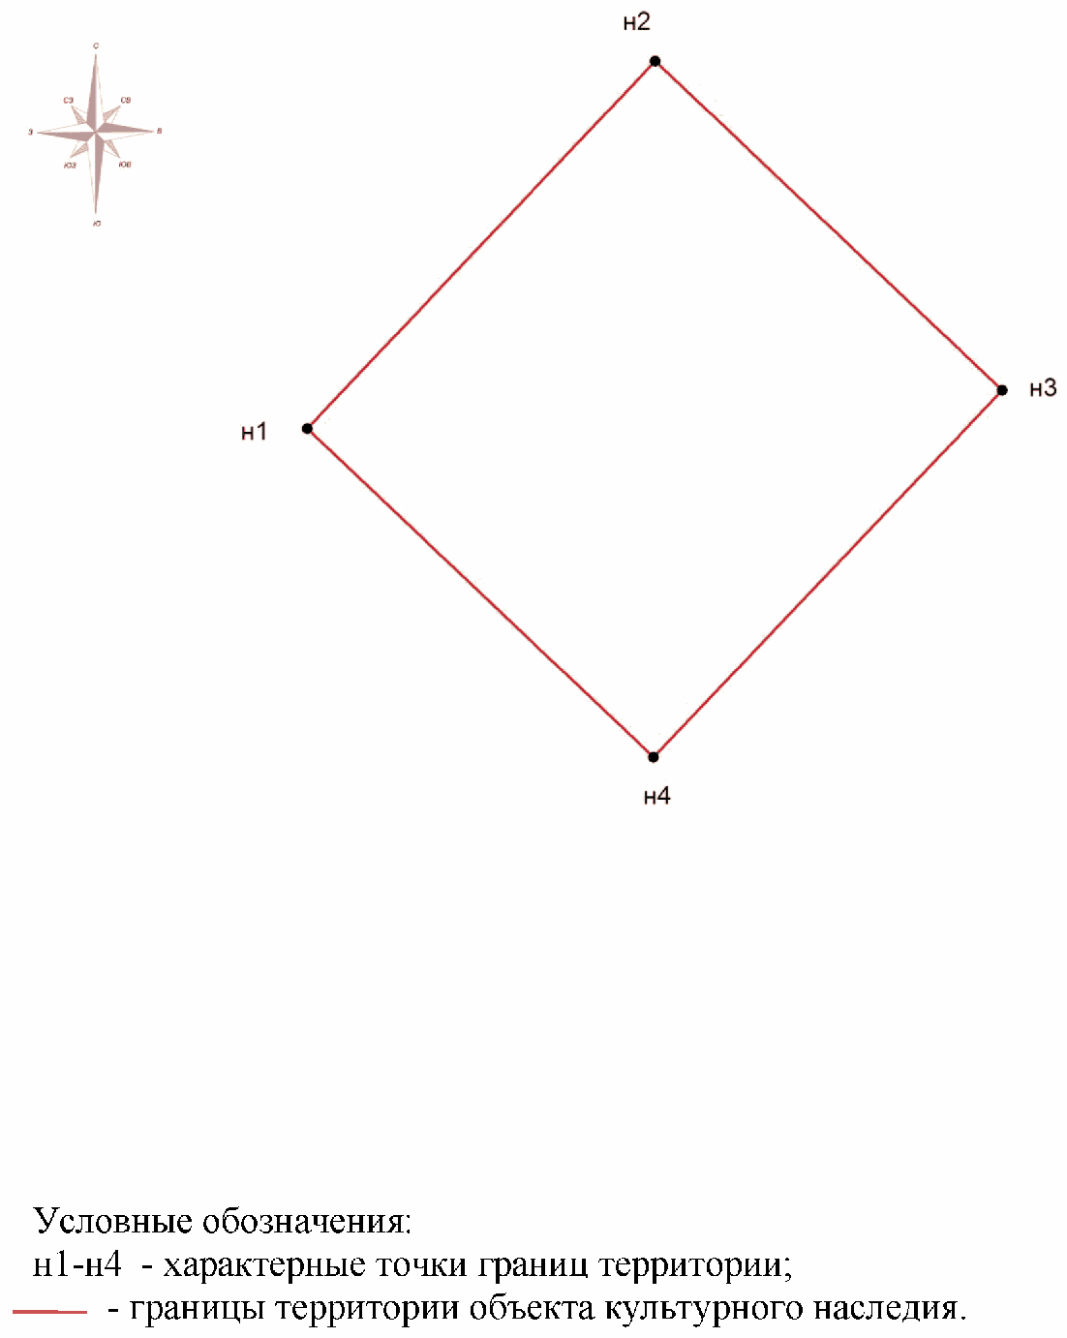

Приложение 2
к приказу
комитета государственной
охраны объектов
культурного наследия
Волгоградской области
от 12 мая 2020 г. N 92

СИТУАЦИОННЫЙ ПЛАН
ГРАНИЦ ТЕРРИТОРИИ ОБЪЕКТА КУЛЬТУРНОГО НАСЛЕДИЯ РЕГИОНАЛЬНОГО
ЗНАЧЕНИЯ "ПАМЯТНЫЙ ЗНАК В ЧЕСТЬ ВОИНОВ-ИНТЕРНАЦИОНАЛИСТОВ,
ПОГИБШИХ В АФГАНИСТАНЕ", РАСПОЛОЖЕННОГО
ПО АДРЕСУ: Г. ВОЛГОГРАД, КРАСНООКТЯБРЬСКИЙ РАЙОН,
ПАРК У ДК ИМ. ГАГАРИНА

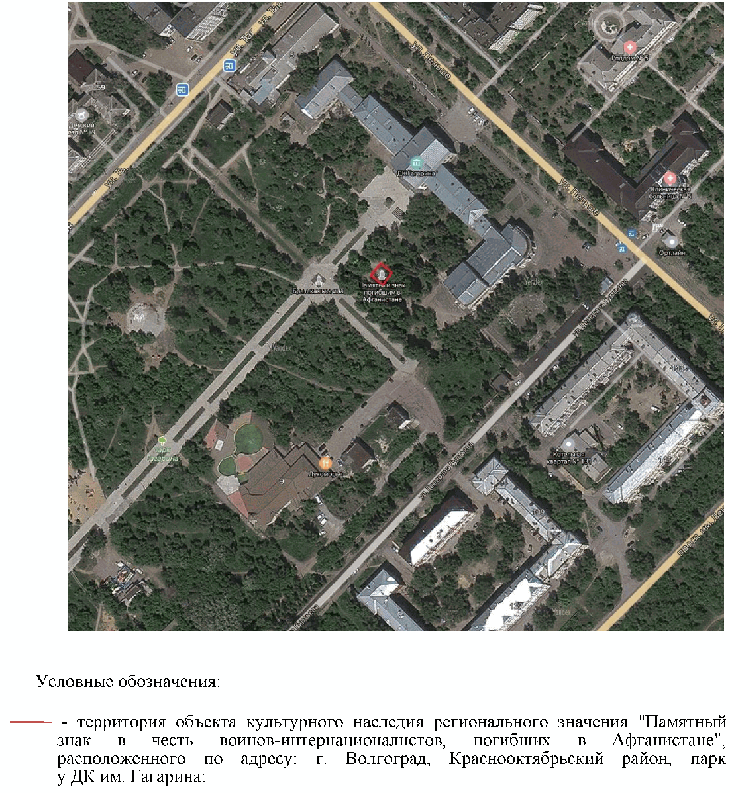

Приложение 3
к приказу
комитета государственной
охраны объектов
культурного наследия
Волгоградской области
от 12 мая 2020 г. N 92

ПЕРЕЧЕНЬ
КООРДИНАТ ХАРАКТЕРНЫХ ТОЧЕК ГРАНИЦ ТЕРРИТОРИИ ОБЪЕКТА
КУЛЬТУРНОГО НАСЛЕДИЯ РЕГИОНАЛЬНОГО ЗНАЧЕНИЯ "ПАМЯТНЫЙ ЗНАК
В ЧЕСТЬ ВОИНОВ-ИНТЕРНАЦИОНАЛИСТОВ, ПОГИБШИХ В АФГАНИСТАНЕ",
РАСПОЛОЖЕННОГО ПО АДРЕСУ: Г. ВОЛГОГРАД, КРАСНООКТЯБРЬСКИЙ
РАЙОН, ПАРК У ДК ИМ. ГАГАРИНА

Система координат: местная, городская

Номер характерной точки | Длина линии (м) | Х | У
н1 |  | 8041.3 | 4761.44
 | 18.0
н2 |  | 8054.36 | 4773.82
 | 17.0
н3 |  | 8042.66 | 4786.16
 | 18.0
н4 |  | 8029.6 | 4773.77
 | 17.0
н1 |  | 8041.3 | 4761.44

Система координат: WGS 84

Номер характерной точки | N | E
н1 | 48°46'55.60" С | 44°34'30.70" B
н2 | 48°46'56.02" С | 44°34'31.30" B
н3 | 48°46'55.64" С | 44°34'31.91" B
н4 | 48°46'55.22" С | 44°34'31.30" B

Приложение 4
к приказу
комитета государственной
охраны объектов
культурного наследия
Волгоградской области
от 12 мая 2020 г. N 92

РЕЖИМ ИСПОЛЬЗОВАНИЯ ТЕРРИТОРИИ ОБЪЕКТА КУЛЬТУРНОГО НАСЛЕДИЯ
РЕГИОНАЛЬНОГО ЗНАЧЕНИЯ "ПАМЯТНЫЙ ЗНАК В ЧЕСТЬ
ВОИНОВ-ИНТЕРНАЦИОНАЛИСТОВ, ПОГИБШИХ В АФГАНИСТАНЕ",
РАСПОЛОЖЕННОГО ПО АДРЕСУ: Г. ВОЛГОГРАД, КРАСНООКТЯБРЬСКИЙ
РАЙОН, ПАРК У ДК ИМ. ГАГАРИНА

В границах территории объекта культурного наследия регионального значения "Памятный знак в честь воинов-интернационалистов, погибших в Афганистане", расположенного по адресу: г. Волгоград, Краснооктябрьский район, парк у ДК им. Гагарина, запрещается строительство объектов капитального строительства, а также проведение земляных, строительных, мелиоративных и иных работ, за исключением:
работ по сохранению объекта культурного наследия или его отдельных элементов, сохранению историко-градостроительной или природной среды объекта культурного наследия;
работ по благоустройству территории объекта культурного наследия;
мероприятий по музеефикации объекта культурного наследия;
устройства ограждений с несплошным (визуально проницаемым) заполнением;
поисковой работы по увековечению памяти защитников Отечества;
размещения наружной рекламы, содержащей исключительно информацию о проводимых на объектах культурного наследия и их территориях театрально-зрелищных, культурно-просветительных и воспитательно-патриотических мероприятиях или исключительно информацию об указанных мероприятиях и одновременное упоминание об определенном лице как о спонсоре данного мероприятия, при условии, если такому упоминанию отведено не более чем десять процентов рекламной площади (пространства).

